MY FRIENDS  ใบงานแปลความหมายเรื่อง My Friends • อ่านทีละประโยค แล้วเขียนคำแปลภาษาไทย |  | ชื่อ-สกุล __________________________________  ชั้น ______ เลขที่ ______ วันที่ ______________

คำชี้แจง: อ่านประโยคภาษาอังกฤษ แล้วแปลความหมายเป็นภาษาไทยลงในช่องว่างด้านขวา
ประโยคภาษาอังกฤษ | คำแปลภาษาไทย
1. I have many friends.
2. My best friend is Tom.
3. He is a boy.
4. He is kind and funny.
5. My friend is Lily.
6. She is a girl.
7. She is smart and friendly.
8. We go to school together.
9. We play, learn and have fun.
10. I am happy with my friends.
ตรวจทานคำแปลให้ครบทุกประโยค แล้วไปฝึกแต่งประโยคใหม่ในหน้าถัดไป ♥

NEW SENTENCES  ฝึกแต่งประโยคภาษาอังกฤษใหม่ 5 ประโยค จากภาพและคำใบ้ • เขียนประโยคด้วยตนเอง |  | ชื่อ-สกุล __________________________________  ชั้น ______ เลขที่ ______ วันที่ ______________

คำชี้แจง: ดูภาพ อ่านคำใบ้ภาษาไทย และนำคำศัพท์ที่กำหนดไปแต่งเป็นประโยคภาษาอังกฤษให้สมบูรณ์
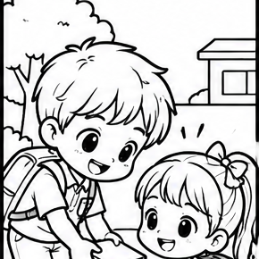 | 1. เพื่อนของฉันใจดี  คำใบ้: My friend • kind
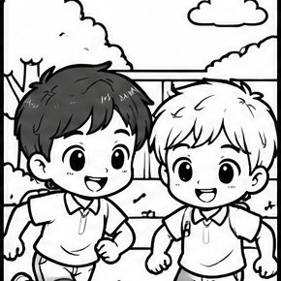 | 2. พวกเราเล่นฟุตบอลด้วยกัน  คำใบ้: We • play football • together
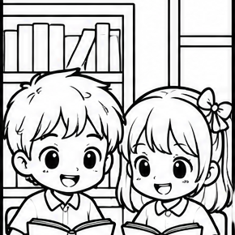 | 3. พวกเราอ่านหนังสือที่โรงเรียน  คำใบ้: We • read books • at school
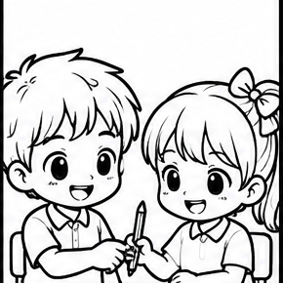 | 4. ฉันแบ่งดินสอให้เพื่อน  คำใบ้: I • share • my pencil • with my friend
5. พวกเรามีความสุขด้วยกัน
คำใบ้: We • are • happy • together
เคล็ดลับ: ขึ้นต้นประโยคด้วยตัวพิมพ์ใหญ่ และใส่เครื่องหมายจุด (.) เมื่อจบประโยค

